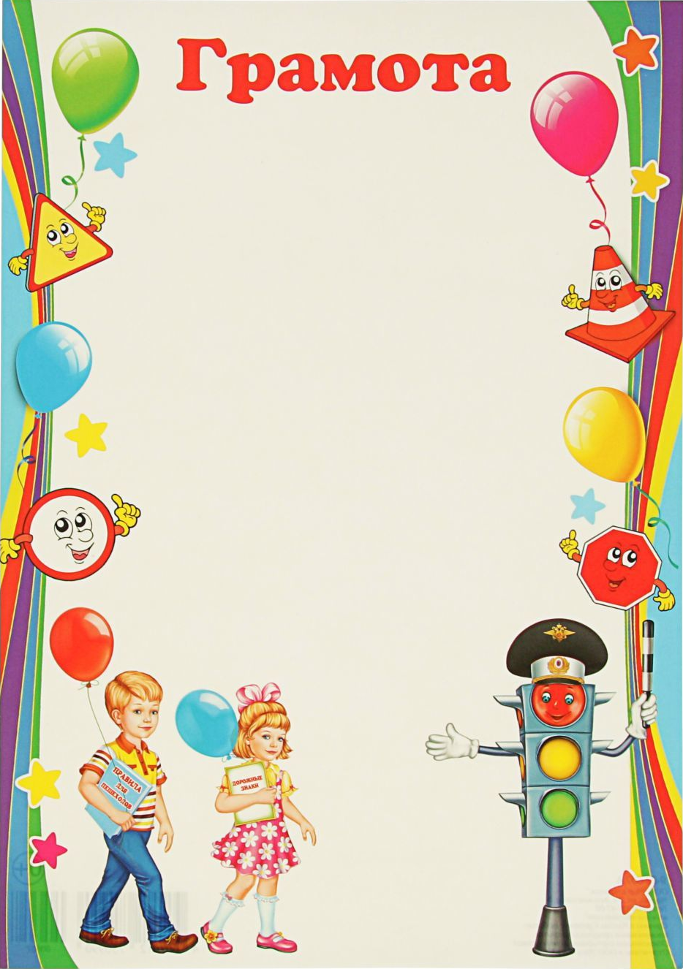
- Понаблюдайте с ребёнком на улице за движением различного транспорта, покажите во время прогулки светофор, обратив внимание на его свет и уточнив, когда можно переходить улицу, а когда нет.

- Повторите с ребёнком правила поведения на улице:
- на дорогу выходить нельзя;
- дорогу переходить можно только со взрослым, держась за руку, вырываться нельзя;
- переходить дорогу надо по переходу спокойным шагом;
- входить в транспорт и выходить из него можно только, когда он стоит;
- когда мы едем в транспорте, нельзя высовываться из окна, надо держаться за руку мамы, папы, поручень;
- чтобы был порядок на дороге, не было аварий, чтобы пешеход не попал под машину, надо подчиняться сигналу светофора.

- Поиграйте с ребёнком в дидактическую игру:
"Умные ладошки" (на каждый слог хлопок в ладоши):
пе-ре-ход, све-то-фор, ре-гу-ли-ров-щик, транс-порт, пе-ше-ход.

- Выучите наизусть стихотворение (на каждый слог поочередно разжимать и сжимать кулачки, руки на уровне плеч):
Три цвета есть у светофора,
Они понятны для шофёра:
Красный цвет - дороги нет,
Жёлтый цвет - подожди,
А зелёный цвет - иди!

Тема недели
«Дорожная азбука»

